合同编号：

广告位租赁合同

甲方（出租方）： 杭州三江两岸旅游发展有限公司

乙方（承租方）：

广告位租赁合同
出租方（甲方）:杭州三江两岸旅游发展有限公司
统一社会信用代码：91330100MAC2XM9F0N
联系地址：杭州市上城区城星路98号迪凯城星国际30楼
联系人：张欣航
联系电话：（0571）87762571
联系邮箱：3537380880@qq.com
租用方（乙方）:
统一社会信用代码：
联系地址：
联系人：
联系电话：
联系邮箱：
根据《中华人民共和国民法典》等相关法律、法规和政策，在平等、自愿、公平和诚信的基础上，甲乙双方经充分协商，就广告位租赁事宜达成如下协议，以兹共同遵守。
第一条 租赁标的物
1.1本合同项下的租赁标的物为江雪号船舶（船舶具体情况以附件一约定为准，登记号码【300123000263】，船检登记号【2023V2101497】）船身两侧固定位置（尺寸为4米*0.8米）的广告位（以下简称“船舶广告位”，具体位置以附件一的约定为准）。
1.2在签订本合同时，甲方已告知乙方租赁船舶与广告位的现状（包括但不限于该船舶已存在融资租赁），乙方对租赁船舶与广告位已进行实地查看，确认已对租赁广告位作充分了解，并愿意按照现状承租广告位，同意按本合同约定支付广告位租金及其他相关费用。
第二条 租赁期限
本合同租赁期限自 年 月 日起至 年 月 日止。
- 广告位租金金额、递增方式及付款方式
3.1租赁期间内，广告位租金及支付时间：年度广告位租金为【】元/年（大写：【】），具体支付时间、金额以附件二《广告位租金支付明细表》为准。
3.2租赁期间乙方应缴纳保证金，金额为人民币15万元（大写：拾伍万元整）。
3.3广告位租金、保证金的支付方式为：
- 租金每3个月支付一次，第一期广告位租金、保证金于本协议签订之日起5个工作日内支付；
（2）后续广告位租金每3个月支付一次，先付后用。下一期广告位租金须在上期广告位租金到期前15日提前支付给甲方。
3.4广告位租金和保证金支付到以下账户（如有变更，以甲方书面通知为准）：
户名：杭州三江两岸旅游发展有限公司
开户银行：中国建设银行浙江省分行文晖支行
银行账号：33050161642709090909
3.5本合同约定的广告位租金为含税价。
第四条 租赁物的交付
双方确认，本合同项下广告位交付日为 年 月 日。
第五条 租赁标的物的用途
5.1广告位的范围或使用说明；灯箱广告展示，未经甲方书面同意乙方不得用作其他用途。擅自用作其他用途视为严重违约，甲方有权提前收回广告位，全额没收保证金，并有权要求乙方承担违约责任和损失赔偿责任。
5.2因经营需向政府审批的许可/备案/证照等相关手续由乙方自行负责办理并承担费用，相关手续办妥前，乙方不得擅自使用广告位。乙方在签订本协议前，已就广告位的实际情况向相关政府部门了解是否可以办理许可/备案/证照，承诺不以许可/备案/证照的办理结果主张解除本协议或向甲方提出其他诉求。
第六条 其他费用及支付方式
6.1租赁期间，水、电、网络等因乙方使用广告位而产生的公共事业费用由乙方承担并直接向各项收费的管理单位缴纳。
6.2在租赁期间，如果发生政府有关部门征收本合同未列出项目但与使用广告位有关的费用，均由乙方承担。
6.3甲方不对因电力、消防和安全系统或任何其他设备或服务的缺陷、失灵、故障或中断所引起、导致或以任何方式促成的乙方或任何其他人遭受的任何人身伤害或财产损失或损害或不便而承担任何责任。
6.4乙方支付广告位租赁费用、保证金、公用事业费是其本合同的根本义务，乙方不得因甲方有不能及时提供服务设施等义务而减损乙方该等支付义务，否则甲方有权将其拒绝支付行为视作乙方的违约行为，乙方应按照第十条约定承担违约责任。
第七条 租赁保证金
7.1乙方需缴纳保证金，甲方有权以该保证金抵偿甲方所遭受的一切损失（包括但不限于为乙方代付拖欠的广告位租金、税费、其他费用）。甲方有权根据实际情况扣除乙方缴纳的保证金；乙方应在收到甲方补缴保证金的书面通知后5日内补足保证金。逾期未补足的即视为乙方严重违约，甲方有权解除合同，提前收回广告位。若乙方缴纳的保证金不足以抵偿甲方所遭受损失的，甲方有权向乙方追偿该不足部分，且在受偿后乙方仍应在三日内将全部保证金补足，汇入或缴纳至甲方指定的账户，否则即视为乙方严重违约，甲方有权解除合同并提前收回广告位。
7.2待本合同期满前15日内，乙方交清广告位租金、水电费及可能产生的赔偿金或违约金等相关费用、并对广告位恢复至甲方要求的状态后，经甲方验收确认起45个工作日内无息退还乙方保证金。
7.3除非经甲方书面同意，乙方不得用保证金抵销或抵付其应付的广告费、公共事业费或任何应由乙方支付的其它费用。
第八条 广告位的使用与返还
8.1乙方不得利用广告位从事违法经营或实施黄赌毒等违法犯罪活动。若乙方存在前述行为，甲方有权要求乙方赔偿 万元作为违约金。
8.2因乙方管理使用不善造成广告位及其相连设备的损失和维修费用，由乙方承担责任并赔偿损失。因乙方管理使用的设施、设备或设置的广告标识（牌）等造成他人人身和财产利益损害的，一切法律责任和经济责任由乙方承担。
8.3乙方可以对广告位进行必要的装修，但不得损害船舶与广告位的原有结构及安全，同时，乙方的装修方案、施工图纸以及全部装修活动应符合有关法律、法规、规章及甲方的装修管理规定，并且应事先报送甲方。乙方对广告位进行装修改造前，应先取得消防等相关政府主管部门的消防设计备案受理单。在广告位装修改造后，乙方应在取得消防等相关政府主管部门的竣工验收合格或有资质的检验部门审核通过后方可将广告位投入使用。
8.4乙方对该广告位进行任何装修工程，其设计与图纸必须事先取得甲方的书面同意，并征得所有必要的政府有关部门的书面同意或批准，由此产生的全部费用由乙方承担。
8.5甲方有权对广告位的安全、消防等进行监督检查。
8.6广告位使用的特别限制：
安装方面要求：使用的材料要考虑耐水、耐腐蚀、防风等因素,保证安全使用
声音方面要求：静音播放。
广告显示时间要求：以乙方经营时间为准，若有执法部门要求，以甲方通知为准（该通知可为临时）。
8.7乙方有下列行为之一的，甲方有权要求乙方采取措施纠正，如乙方拒不纠正的，甲方有权单方采取拆除或者自行维修等措施，相应费用由乙方承担。若乙方在接到书面通知之日起5日内未予纠正的，则甲方有权单方解除本合同，提前收回广告位，乙方除自负因此产生的一切经济损失外，还应按本合同第十条的约定承担相关违约责任：
8.7.1未经甲方书面同意，乙方擅自改变广告位用途或擅自搭建建筑、设施的；
8.7.2未经甲方书面同意，乙方擅自放置、安装店招和广告标识（牌）等的；
8.7.3未经甲方书面同意，乙方擅自转让、分租、转租、出借广告位的；
8.7.5乙方其他违约行为且经甲方书面告知后仍未纠正的。
8.8以下情形将被视为乙方严重违约，甲方有权单方面解除合同，提前收回广告位，乙方除自负因此产生的一切经济损失外，还应按本合同第十条约定承担违约责任：
8.8.1乙方逾期超过10日仍未足额支付任何一期广告位租金及其他费用的；
8.8.2乙方与履行本协议相关的资质被吊销或被工商、其他政府机关采取关停措施的；
8.8.3乙方无正当理由拒绝履行其在本合同中的义务且经甲方书面催告后15日内仍未消除违约情形；
8.8.4其他本合同约定甲方可以解除合同的情形。
8.9租赁期限届满或合同解除后，乙方不得以任何理由要求甲方对装修和设备及添置物的残值进行收购或补偿。
8.10合同解除或租赁期限届满的，乙方应于合同解除或租赁期限届满前15日内与甲方结清所有应付的款项、恢复广告位至提供给乙方时的状况或甲方认可的状态，由此发生的费用由乙方承担。
8.11如乙方不履行或以任何理由拒绝履行第8.10条项下义务的，经甲方催促后5日内仍未履行的，甲方有权没收保证金、并有权直接进行恢复广告位原状等工作，而无须另行通知乙方。甲方在腾退广告位时，有权任意处置（包括丢弃）乙方留存于广告位内的任何物品，乙方同意放弃上述物品的所有权和其他权利，出现上述物品被丢弃、遗失、损毁等减损情况的，甲方概不负责，乙方同意不以任何理由向甲方索赔。
第九条 双方的权利义务
9.1甲方的权利义务
（1）甲方无义务对刊播的广告和作为广告载体的设施、设备进行管理义务，乙方应自行安排人员对设施、设备等进行看管。如有损坏，由乙方自行处理，与甲方无关。
（2）甲方有权对乙方提供作为广告载体的设施、设备进行安全检查，并确保不对船舶造成侵害。广告设备、设施、安装等均应符合抗风抗震、安全等要求。如因广告设备、设施倒塌、坠落等原因导致财产或人身损害的，应由乙方承担责任。如导致甲方承担赔偿责任的，甲方有权向乙方追偿。
9.2乙方权利和义务
（1）广告位的设计、制作、使用、安装、维护、运营等均由乙方自行负责。
（2）乙方设计制作的内容应符合法律法规、国家机关的要求。
（3）租赁期间如因非甲方原因导致广告位无法正常使用、发布的，甲方不承担任何责任，广告位租金应正常计算。
（4）乙方安装或发布广告时，不能影响甲方船舶的正常营运。
（5）广告内容，由乙方负责审核、制作、安装、发布，且广告内容须符合国家法律规定。因广告经营造成工商、税务、卫生、城建等部门的处罚，均由乙方自负。
第十条 违约责任
10.1乙方逾期支付广告位租金或其他应向甲方支付的费用的，迟延10天以内的，除应付的广告位租金和费用外，每迟延一天，需向甲方交纳应付未付费用0.1%的延期违约金，迟延10天以上的，除应付的广告位租金和费用之外，每迟延一天，需向甲方交纳应付未付费用0.2%的延期违约金。迟延10天以上的，甲方有权采取限制广告位使用、关停水电、网络通讯等措施并中止履行其任何义务。由此产生的一切后果及损失由乙方自行承担，而且广告位租金仍需照付。
10.2因乙方违反本合同约定，导致甲方按本合同约定行使单方解除权的，自甲方解除合同的书面通知送达乙方之日为合同解除日，甲方有权提前收回广告位，取消免租期广告位租金优惠，乙方需按广告位租金标准向甲方支付免租期间的广告位占用费，乙方的一切经济损失自负，甲方不承担任何法律责任和经济责任，给甲方造成损失的，乙方还应赔偿甲方全部损失。
10.3乙方逾期履行广告位交还义务的，甲方除有权向乙方收取清除物品的劳务费和恢复广告位原状所支出的费用外，还有权按日向乙方收取广告位占用费（截止至双方签署广告位验收交接单或甲方代乙方实际腾空并恢复广告位原状之日），每日的广告位占用费为本合同解除或期限届满年度日广告位租金的二倍。因乙方不履行上述义务给甲方造成损失的，甲方有权向乙方追偿。
10.4未经甲方同意，乙方在合同期内提前终止本合同或甲方依据本合同相关规定解除或提前终止本合同的，甲方有权要求乙方赔偿该租赁年度 个月的广告位租金作为广告位空置损失。同时，甲方对乙方在广告位内的装修或装潢、搬迁和资产等各种投入，以及其它各种损失不予赔偿，所有损失由乙方自行承担。
第十一条 免责条件
11.1因不可抗力原因致使本合同不能继续履行或造成的损失，甲乙双方互不承担责任。
11.2租赁期间，因政府政策、政府建设需要征用或拆除、改造广告位，使本合同无法继续履行以及给甲乙双方造成损失的，互不承担责任。
11.3因上述第11.1、11.2款原因终止合同的，广告位租金计算至腾退日为止，多退少补。
第十二条 保密条款
12.1本合同订立前以及本合同履行期间和租赁期限届满或合同解除后，双方均对对方披露的有关保密资料予以保密。
12.2双方承诺，任何一方均不得将协商的广告位租金以及租赁谈判中的有关事宜向第三方披露。
第十三条 争议的解决及费用承担
13.1因履行本合同或与本合同有关事项引起的任何争议，甲乙双方应首先以协商方式解决。协商不成，任何一方均可根据本合同约定，向甲方所在地法院提起诉讼。
13.2甲方依法或按本合同约定向乙方催讨广告位租金、违约金、赔偿金、保证金以及其他应由乙方承担费用及收回广告位等时，乙方应承担甲方因此所发生的各项费用（包括但不限于律师费、诉讼费、财产保全担保费、执行费、搬迁费、腾退费、提存费、交通费、公证费等）。
第十四条 其他约定
14.1本合同的任何修改必须以书面形式达成并经双方签署补充合同。
14.2乙方同意并确认，在租赁期限内，甲方有权在告知乙方但无需经乙方同意的情况下，利用本合同出租及经营的收益权进行融资，或者将本合同中出租方的权利和义务转让给甲方指定的第三方，或者将包括乙方承租的广告位委托给甲方指定的第三方经营管理或者整体出租给第三方进行统一转租经营，并由受让人或其它方继受甲方在本合同项下的全部权利义务，继续履行本合同。
第十五条 双方确认的送达地址
15.1双方该送达地址适用范围包括双方非诉时各类通知、协议、律师函等文件以及就合同发生纠纷时相关文件和法律文书的送达，同时包括在争议进入仲裁、民事诉讼程序后的一审、二审、再审和执行程序。
15.2双方的送达地址需要变更时，需要履行通知义务，通过书面邮寄的方式予以通知。如双方未按前述方式履行通知义务，双方所确认的送达地址仍视为有效送达地址。因当事人提供或者确认的送达地址不准确、送达地址变更后未及时依程序告知对方和法院、当事人或指定的接收人拒绝签收等原因，导致法律文书未能被当事人实际接收的，邮寄送达的，以文书退回之日视为送达之日，直接送达的，送达人当场在送达回证上记明情况之日视为送达之日；履行变更通知义务的，以变更后的送达地址为有效送达地址。对于上述当事人在合同中明确约定的送达地址，法院进行送达时可直接邮寄送达，即使当事人未能收到法院邮寄送达的文书，由于其在合同中的约定，也应当视为送达。
15.3纠纷进入仲裁、民事诉讼程序后，如当事人应诉并直接向仲裁机构、法院提交送达地址确认书，该确认地址与诉前确认的送达地址不一致的，以向仲裁机构、法院提交确认的送达地址为准。
第十六条 合同效力
16.1本合同经双方签字盖章后生效，一式肆份，双方各执贰份，具有同等效力。
16.2本合同包含附件3份：
附件1：《广告位平面图及立面图》
附件2：《广告位租金支付明细表》
附件3：《广告位交接书》

（以下无正文，后接签署页与附件）
承租人确认，承租人已详细阅读并理解了本合同所有条款（包括本合同所有附件中的所有条款）。承租人理解该等条款可能增加了承租人的法定义务，或限制了承租人可享有的某些法定权利或出租方的某些义务。承租人兹表示对上述条款全部予以接受，并且不会据此提出任何抗辩。

出租方（甲方）：
法定代表人或授权代表（签字）：
签约日期：【】年【】月【】日

承租方（乙方）:
法定代表人或授权代表（签字）：
签约日期：【】年【】月【】日

附件一：广告位平面图及立面图
船名： 江雪号 ；船籍港： 杭州 ；
总长： 40.06 米；型宽： 8.00 米；型深： 1.80 米；
造船地点: 无锡 ；造船时间： 2023 年 ；
总吨： 273 吨；净吨： 163 吨；载重吨： 16 吨；满载吃水： 1.15 米；TPC: 2.62 吨；
主机马力: 375 BHP；满载航速： 9.2 节；相应耗油：加0号轻柴油；
在良好天气条件下，风力达到包括最大风力蒲福风级 3 级，船舶满载航速大约为： 9.2 节。

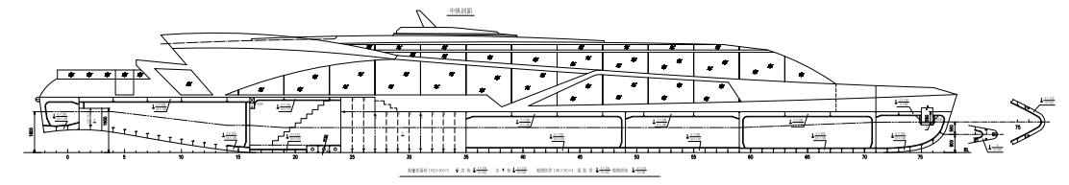
江雪号立面图

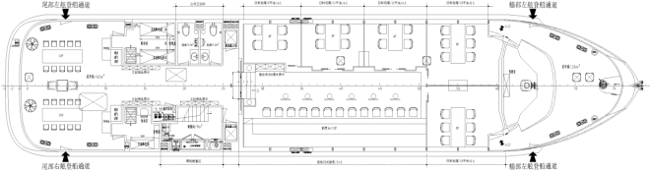

江雪号平面图

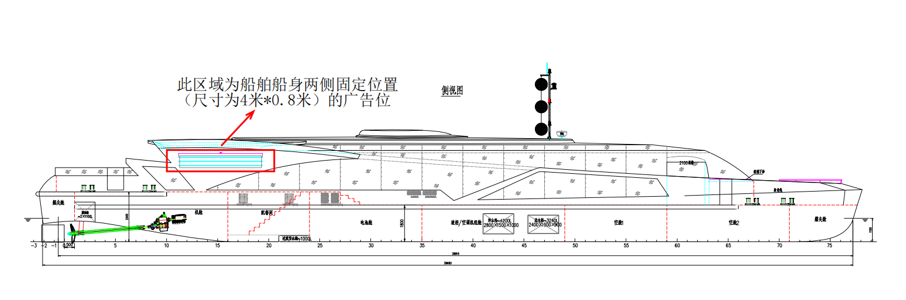
江雪号广告位

附件二：广告位租金支付明细表
租赁期间 | 租赁船舶租金金额 |  | 支付时间
租赁期间 | 小写  （元） | 大写 | 支付时间
年 月 日起至 年 月 日 |  |  | 签订之日起 个工作日内支付
年 月 日起至 年 月 日 |  |  | 年 月 日
年 月 日起至 年 月 日 |  |  | 年 月 日
年 月 日起至 年 月 日 |  |  | 年 月 日

附件三：广告位交接书
甲方（出租方）：杭州三江两岸旅游发展有限公司
乙方（承租方）：
【 】年【 】月【 】日，甲、乙双方就甲方出租给乙方的江雪号船舶（以下简称“租赁船舶”）船身两侧固定位置的船舶广告位进行验收交接，双方确认如下：
- 租赁船舶广告位现状符合甲、乙双方于【 】年【 】月【 】日所签订的《广告位租赁合同》中约定的交付条件。至此，《广告位租赁合同》中甲方的交付责任已完全履行。
- 乙方同意接收该船舶广告位，甲乙双方确认：
（1）船舶广告位的交付日为：【 】年【 】月【 】日。
（2）租赁起始日为：【 】年【 】月【 】日
（3）租赁期限：自【 】年【 】月【 】日至【 】年【 】月【 】日止。
（4）租金起算日为：【 】年【 】月【 】日
3. 本交接书一式肆份，甲方持贰份，乙方持贰份，由甲乙双方签字后生效，本交接书作为《广告位租赁合同》的补充协议，具有同等法律效力。

出租方（甲方）：杭州三江两岸旅游发展有限公司
签约日期： 年 月 日

承租方（乙方）：
签约日期： 年 月 日

